Uitwerkingen examen MULO-B Algebra 1912 Algemeen.

Opgave 1

.
Dit laatste ingevuld in het gegeven geeft . Het laatste ingevuld in geeft .

We vinden dus

Opgave 2

Stel de weg CD is x kilometer lang.
Als A en B elkaar in het punt R ontmoeten, dan heeft A afgelegd kilometer en B heeft afgelegd.
A heeft voor de resterende kilometer nog 4 uur nodig, dus zijn snelheid (= gemiddelde snelheid) is km/uur. Met diezelfde snelheid heeft hij de afstand van kilometer tot het ontmoetingspunt R afgelegd. Omdat heeft hij daar uur over gedaan.

B heeft voor de resterende kilometer nog 9 uur nodig, dus zijn snelheid (= gemiddelde snelheid) is km/uur. Met diezelfde snelheid heeft hij de afstand van kilometer tot het ontmoetingspunt R afgelegd. Omdat heeft hij daar uur over gedaan.

En omdat A en B gelijktijdig zijn vertrokken zijn dus de tijden tot aan het ontmoetingpunt R gelijk, dus geldt:

. Hieruit kunnen we lengte van de weg berekenen.

voldoet niet. De afgelegde weg van B tot het ontmoetingspunt zou dan bijvoorbeeld negatief zijn.
Controle leert dat wel voldoet.

Opgave 3

Stel (1)

We zoeken op in de logaritmetafel:

Omdat geldt , dus weten we, dat geldt

We nemen de rij met het getal 278 en de kolom met bovenaan 0. We kunnen nu aflezen, dat
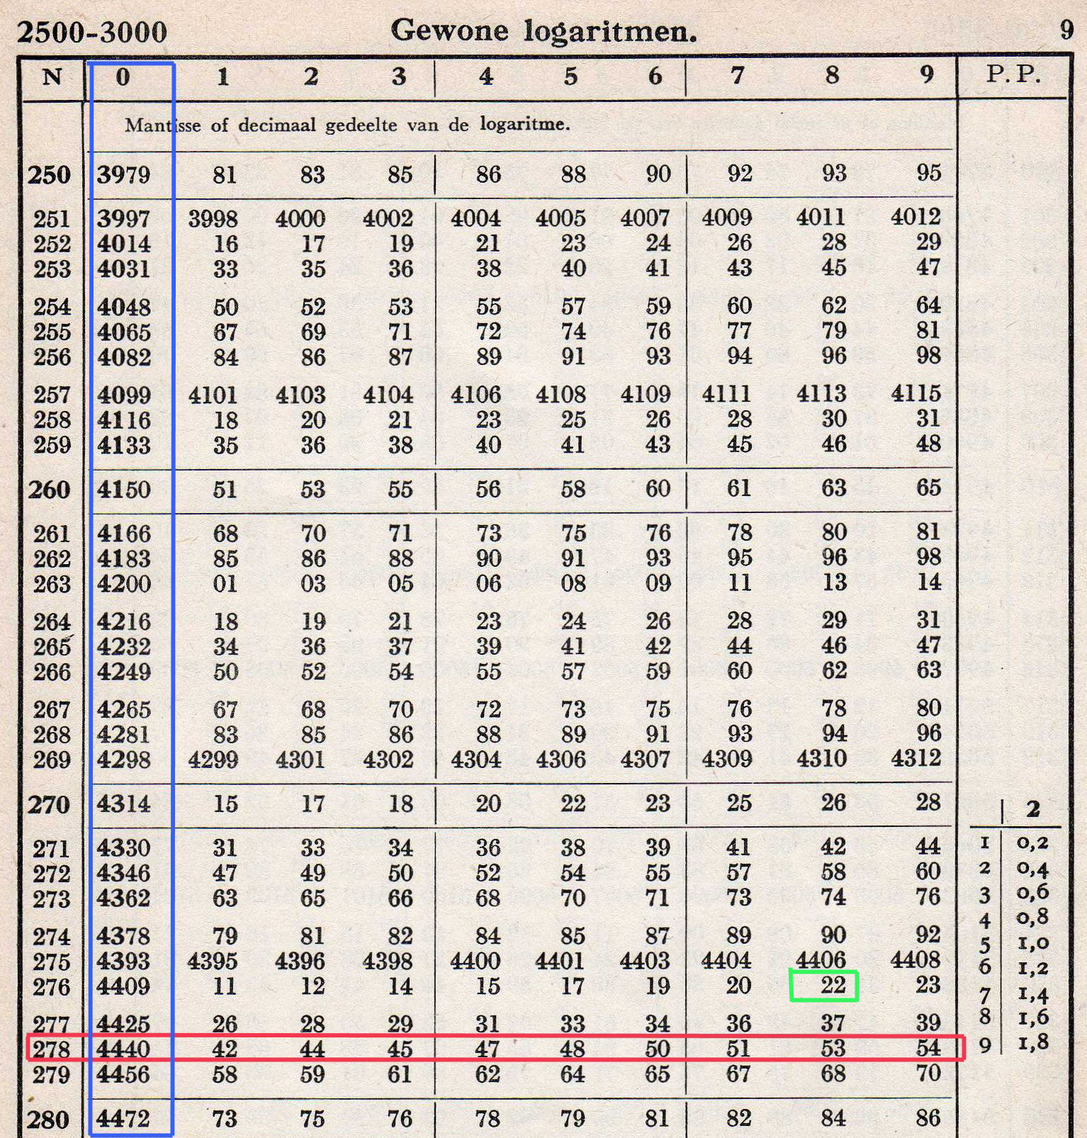

We vinden (2)

.
We zoeken op in de logaritmetafel.
Omdat geldt , dus geldt
In de afbeelding hierboven nemen we de rij met het getal 276 en de kolom met bovenaan 8. We vinden .
Hieruit volgt (3)

.
We zoeken op in de logaritmetafel.
Omdat geldt , dus
In de afbeelding hieronder nemen we de rij met het getal 392 en de kolom met bovenaan 4. We vinden .
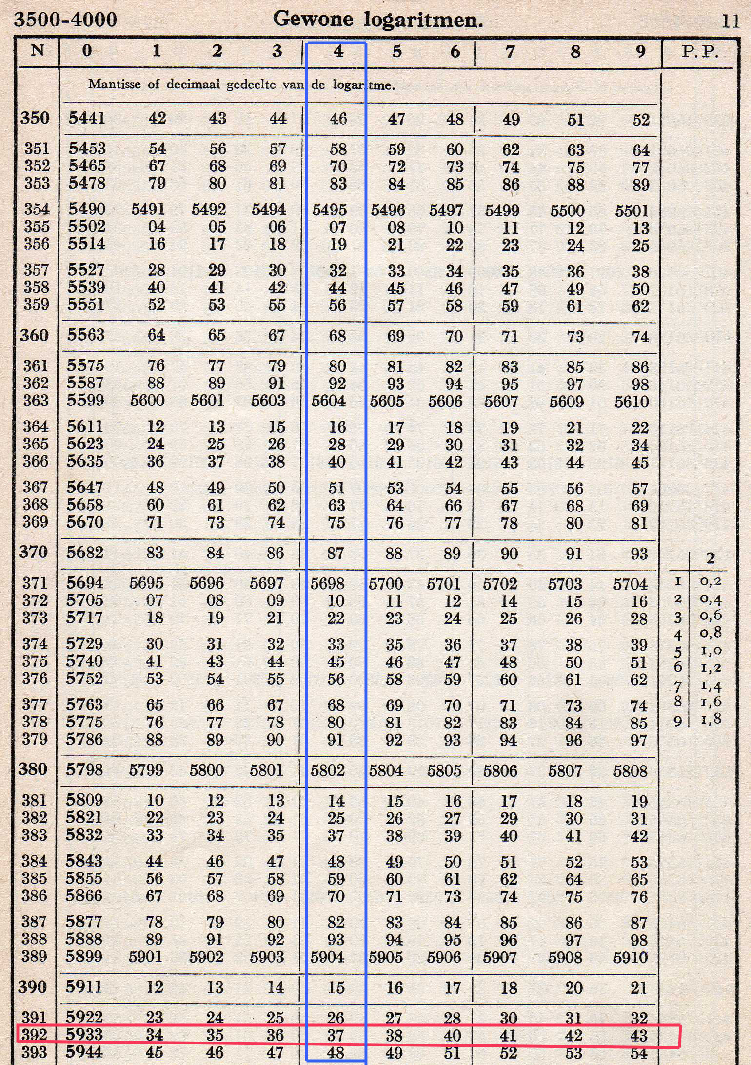

We vinden (4)

Uit (1) t/ (4) volgt
Hieruit volgt dat .
Het gedeelte zoeken we op in de logaritmetafel. Het daaruit gevonden antwoord moeten we nog delen door 10.
Omdat ligt de uitkomst van tussen de 1 en 10.

We zoeken nu 0,7093 (de logaritmetfel werkt in vier decimalen) op. in het "veld"van de logaritmetafel. Deze getallen van vier decimalen heten mantissen.
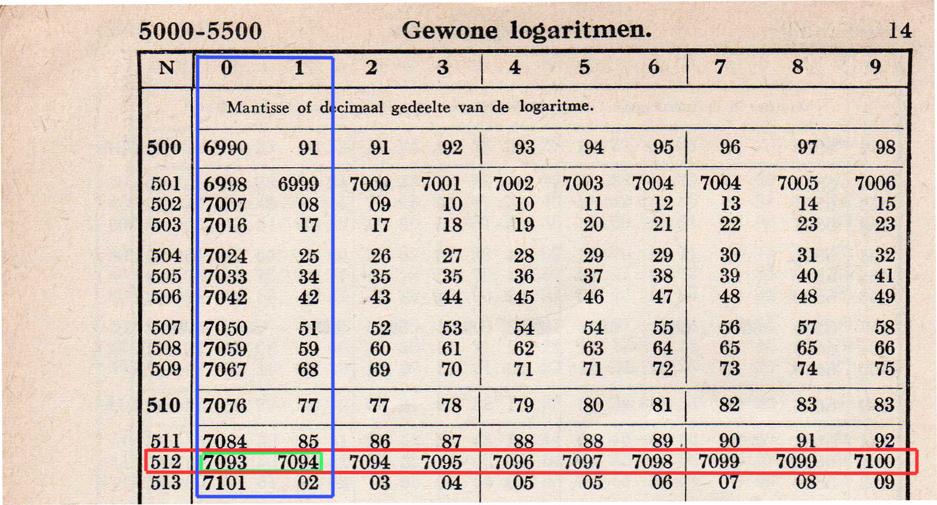

We zien, dat bij 0,7093 hoort 512 (links in de rode rij) en een 0 (in blauwe kolom). We vinden dus 5120 en omdat we een getal moeten hebben tussen 1 en 10 vinden we dus 5,120.
Opmerking: Indie we met 0,70934 werken is er wat voor te zeggen om te kiezen voor een mantisse tussen 51200 en 51210, dus 51205 en dus 5,1205.

We moeten het antwoord nog delen door 10, dus vinden we uiteindelijk als antwoord 0,5120 (of 0,51205)

Oplossen met rekentuig geeft 0,512109223.

